YOLO + ByteTrack PX4 SITL 加速度过载 PNG TTC / V_m 拦截对比报告

1. 实验目的
按照此前已命中的 YOLO 案例配置，改用真正 PX4 SITL actor 场景，比较两种捷联视觉比例导引。本报告优先使用 n_cmd_g 作为需用过载；旧日志没有该字段时才回退到 g_eval 等效过载。
- TTC 组：ttc_png，TTC 只参与增益调度，并保留 LOS/Vm soft guidance。
- VM 组：fixed_vm_png，不使用 TTC，固定 N * V_m 导引增益。
- accel_integral 输出模式：导引律先计算 a_cmd / n_cmd_g，再按当前仿真步长积分为速度 setpoint；这不是直接向 PX4 发送加速度 setpoint。
- accel_body_rate 输出模式：导引律先计算 PNG 需用加速度，再转换为 PX4 SET_ATTITUDE_TARGET 机体系角速度 p/q/r 和 thrust；速度只作为沿 LOS 保速参考，不再把 PNG 横向修正直接加到速度指令上。
- accel_attitude 输出模式：导引律先计算 PNG 需用加速度，再转换为 PX4 SET_ATTITUDE_TARGET 姿态四元数和 thrust；速度只作为沿 LOS 保速参考。
本轮测试 50m、60m、70m、80m、90m、100m，用于验证 AirSim GenericQuad 质量/最大推力 thrust 反解模型。

2. 基准条件
参数 | 值
stamp | thrustmodel_50_60_20260623_183651
settings | /home/linux/Documents/PNG/config/airsim_blocks_px4_actor_settings.json
拦截机 | PX4 SITL / mavlink_attitude
目标 actor | IntruderActor
actor asset | Quadrotor1
actor scale | 1.0
检测源 | yolo_bytetrack
YOLO model | vision_guidance/best.pt
YOLO device | 0 runtime cuda:0
YOLO conf / iou / imgsz | 0.1 / 0.7 / 640
tracker | bytetrack.yaml，single target 1
相机外参 | x=0.5, y=0.0, z=0.0
FOV / resolution | 120.0 deg, 640x480
高度差 | 20.0 m
目标速度 / speed ratio | 5.0 m/s / 2.0
rate_hz | 8.0
guidance output | accel_attitude
max guidance accel | 15.0 m/s^2
min speed ratio | 0.6
thrust model | airsim_generic_quad, mass 1.0 kg, max total thrust 16.717785072 N
body-rate tilt / attitude P | 20.0 deg / 4.0
body-rate roll/pitch max rate | 60.0 / 60.0 deg/s
body-rate thrust | min/hover/max 0.25 / 0.5865998371 / 0.95
body-rate speed hold | gain 1.2, max accel 6.0 m/s^2, total limit 18.0 m/s^2
attitude tilt / yaw lookahead | 25.0 deg / 0.25 s
attitude thrust | min/hover/max 0.25 / 0.5865998371 / 0.95
attitude speed hold | gain 1.2, max accel 6.0 m/s^2, total limit 18.0 m/s^2
LOS filter | 1
LOS KF q lambda / lambda_dot | 0.0005 / 0.02
LOS KF r / innovation gate | 0.008 / 0.75
LOS terminal gate / delay | 1.2 / 0.18 s
frame_guard | True
bbox noise | 0

3. 总览图
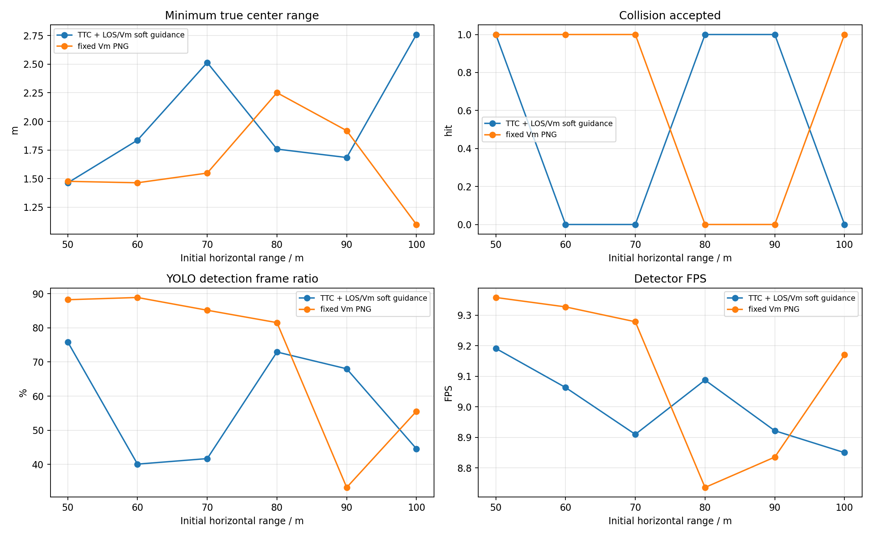
summary

4. 汇总表
组别 | 命中数 | 命中距离m | 未命中距离m | 最小中心距离m | 检测帧/总帧 | 有效帧/总帧 | 平均检测FPS
TTC | 3/6 | 50, 80, 90 | 60, 70, 100 | 1.463 | 904/1643 | 951/1643 | 9.00
VM | 4/6 | 50, 60, 70, 100 | 80, 90 | 1.099 | 799/1226 | 876/1226 | 9.12

5. 明细表
组别 | 距离m | 碰撞 | 碰撞时间s | 最小距离m | 终点距离m | 检测帧率 | 有效帧率 | YOLO FPS | sim FPS | 实际过载max g | 速度指令差分P95 g | 需用过载P95 g
TTC | 50 | 1 | 22.56 | 1.463 | 1.546 | 75.9% | 63.8% | 9.19 | 7.91 | 0.73 | 2.67 | 0.67
VM | 50 | 1 | 13.34 | 1.476 | 1.713 | 88.2% | 95.1% | 9.36 | 7.90 | 0.64 | 1.27 | 1.03
TTC | 60 | 0 | - | 1.836 | 83.789 | 40.1% | 41.5% | 9.06 | 7.90 | 0.59 | 2.59 | 0.28
VM | 60 | 1 | 14.18 | 1.464 | 1.464 | 88.9% | 98.1% | 9.33 | 7.89 | 0.78 | 2.64 | 0.95
TTC | 70 | 0 | - | 2.515 | 95.381 | 41.7% | 43.0% | 8.91 | 7.89 | 0.64 | 2.60 | 0.31
VM | 70 | 1 | 16.71 | 1.548 | 1.548 | 85.2% | 94.5% | 9.28 | 7.90 | 0.62 | 2.71 | 1.14
TTC | 80 | 1 | 30.82 | 1.758 | 1.758 | 72.9% | 76.7% | 9.09 | 7.90 | 0.87 | 2.66 | 1.53
VM | 80 | 0 | - | 2.251 | 6.331 | 81.5% | 75.4% | 8.74 | 7.86 | 0.96 | 2.64 | 1.53
TTC | 90 | 1 | 38.54 | 1.684 | 1.684 | 68.0% | 72.3% | 8.92 | 7.89 | 0.91 | 2.67 | 1.53
VM | 90 | 0 | - | 1.919 | 178.457 | 33.2% | 41.5% | 8.84 | 7.86 | 0.88 | 2.63 | 0.99
TTC | 100 | 0 | - | 2.760 | 128.158 | 44.6% | 55.4% | 8.85 | 7.87 | 0.91 | 2.68 | 1.12
VM | 100 | 1 | 25.51 | 1.099 | 1.099 | 55.6% | 75.8% | 9.17 | 7.91 | 0.77 | 2.92 | 1.42

6. 分距离曲线
每个距离一张图，包含真实中心距离、bbox 面积、TTC 估计、实际过载/需用过载和 YOLO 检测 FPS。
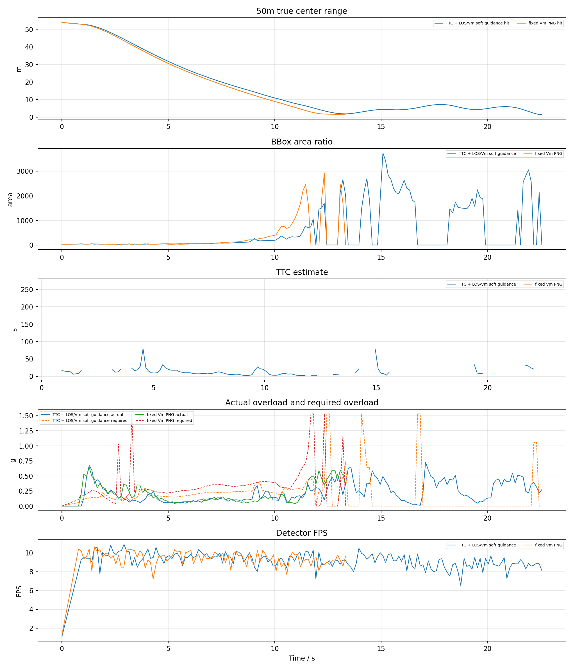
50m
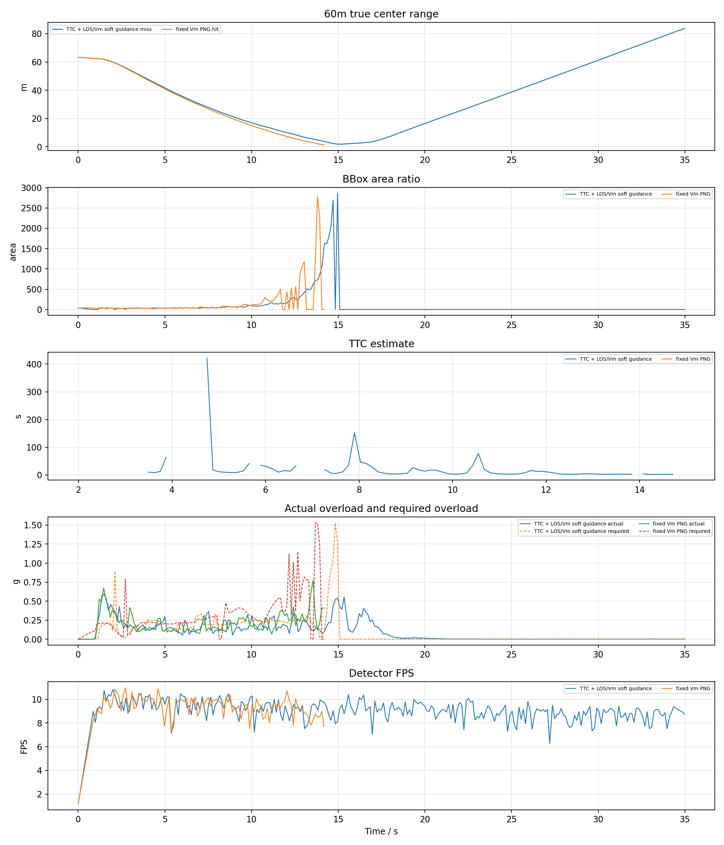
60m
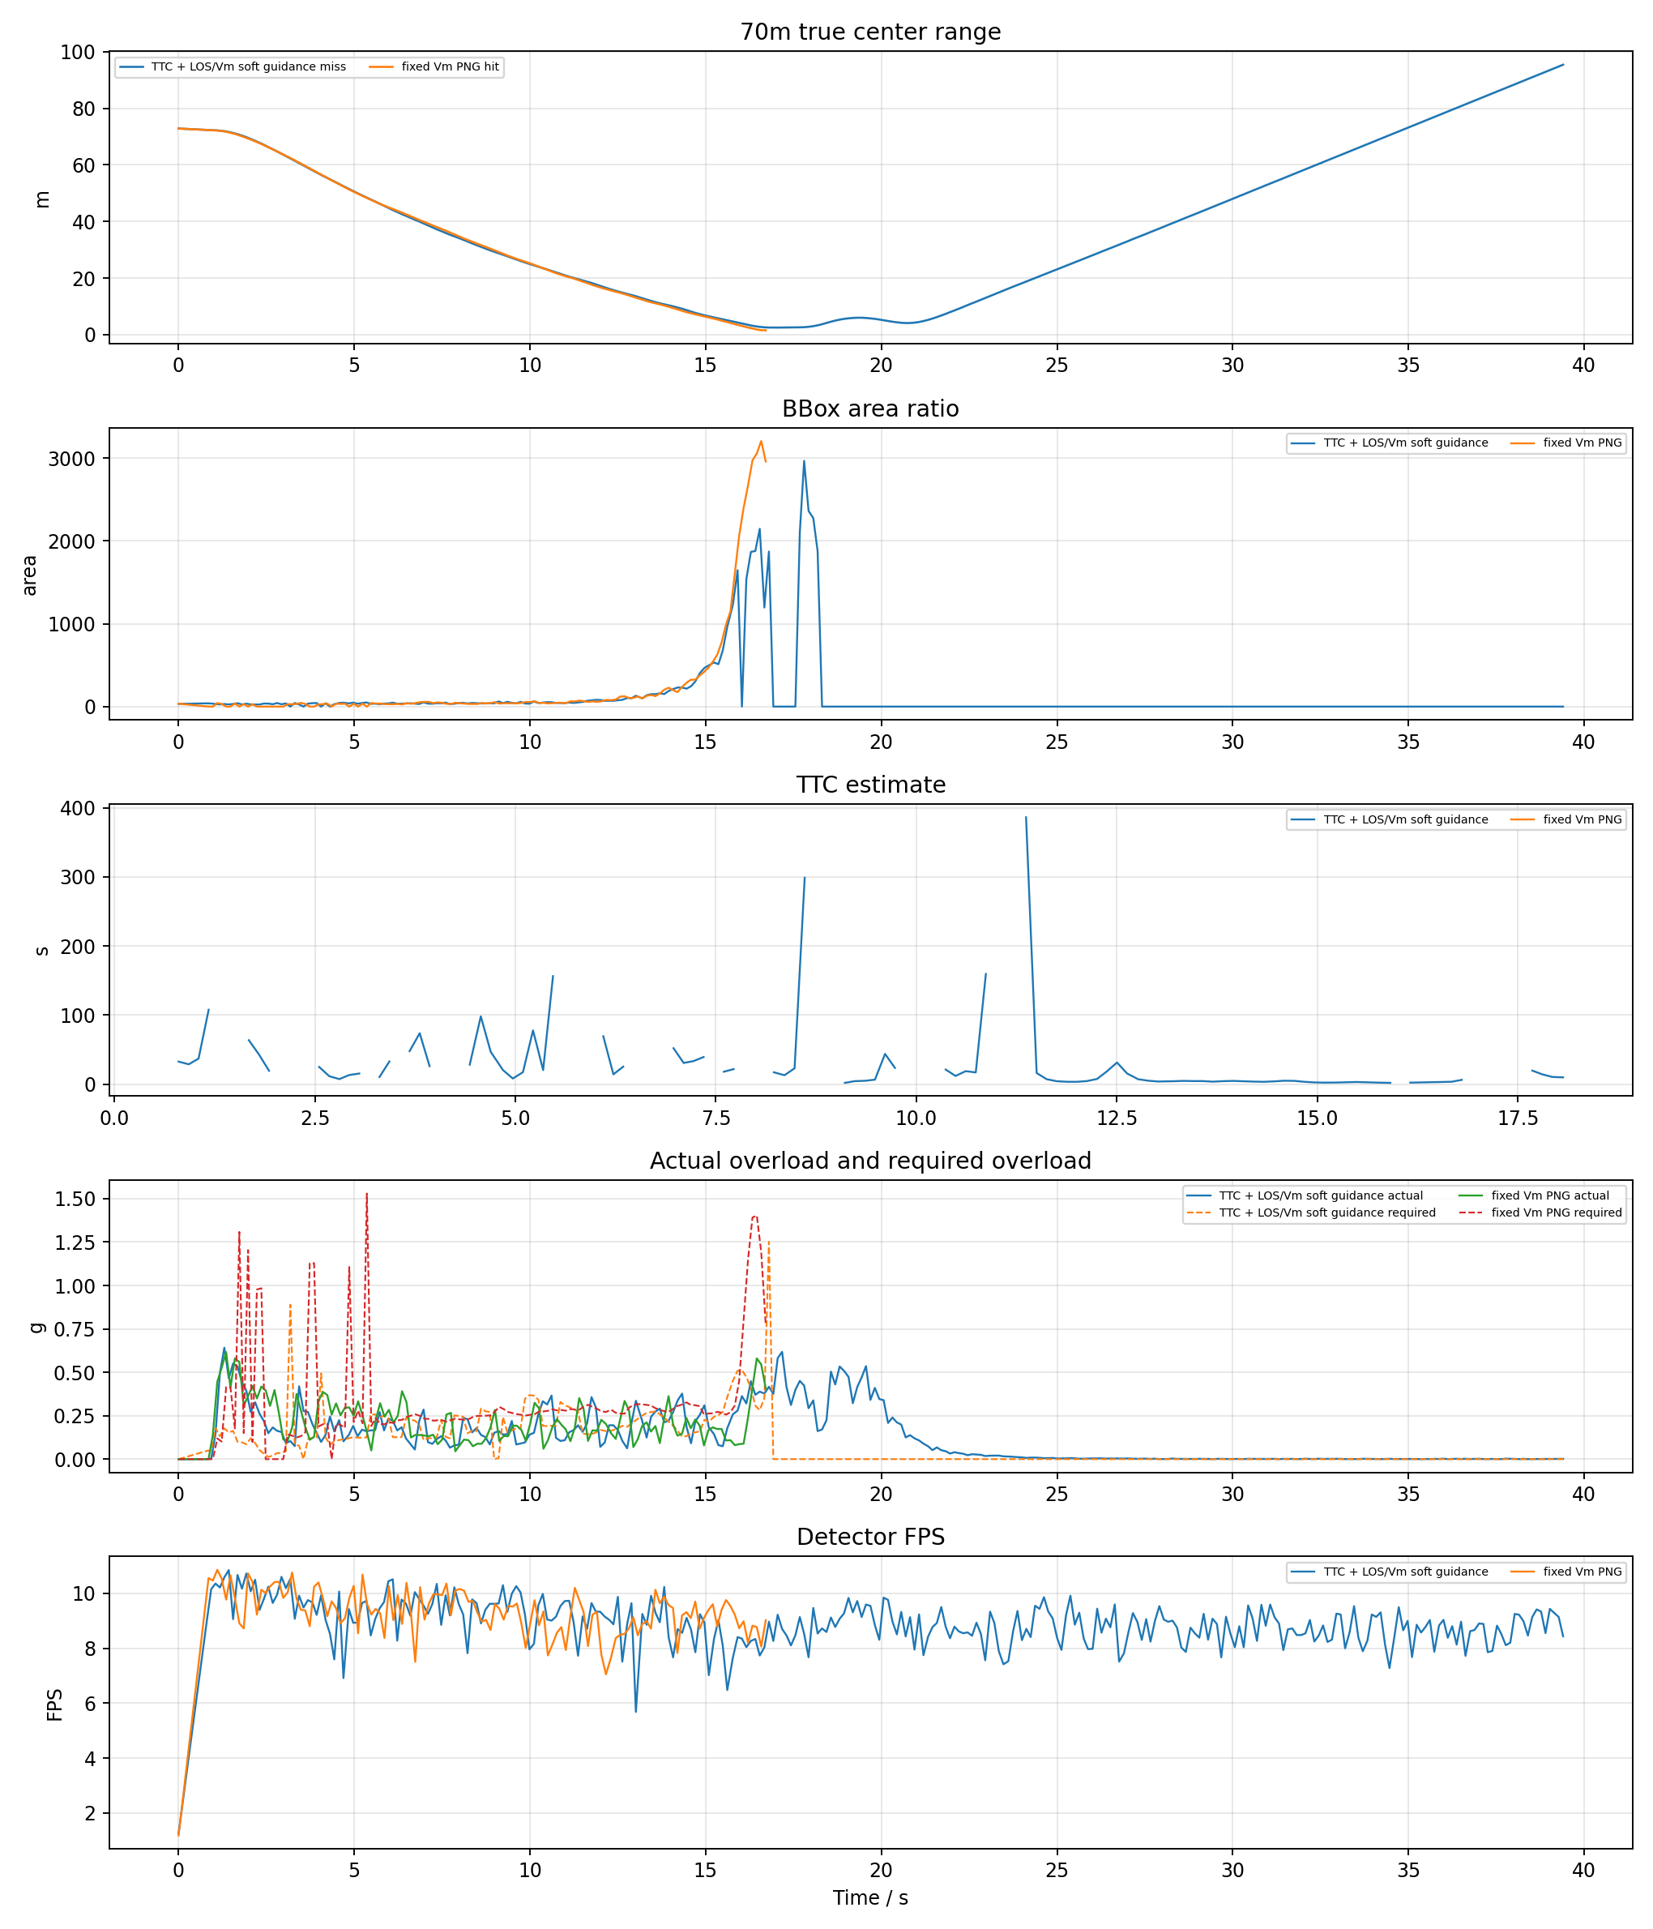
70m
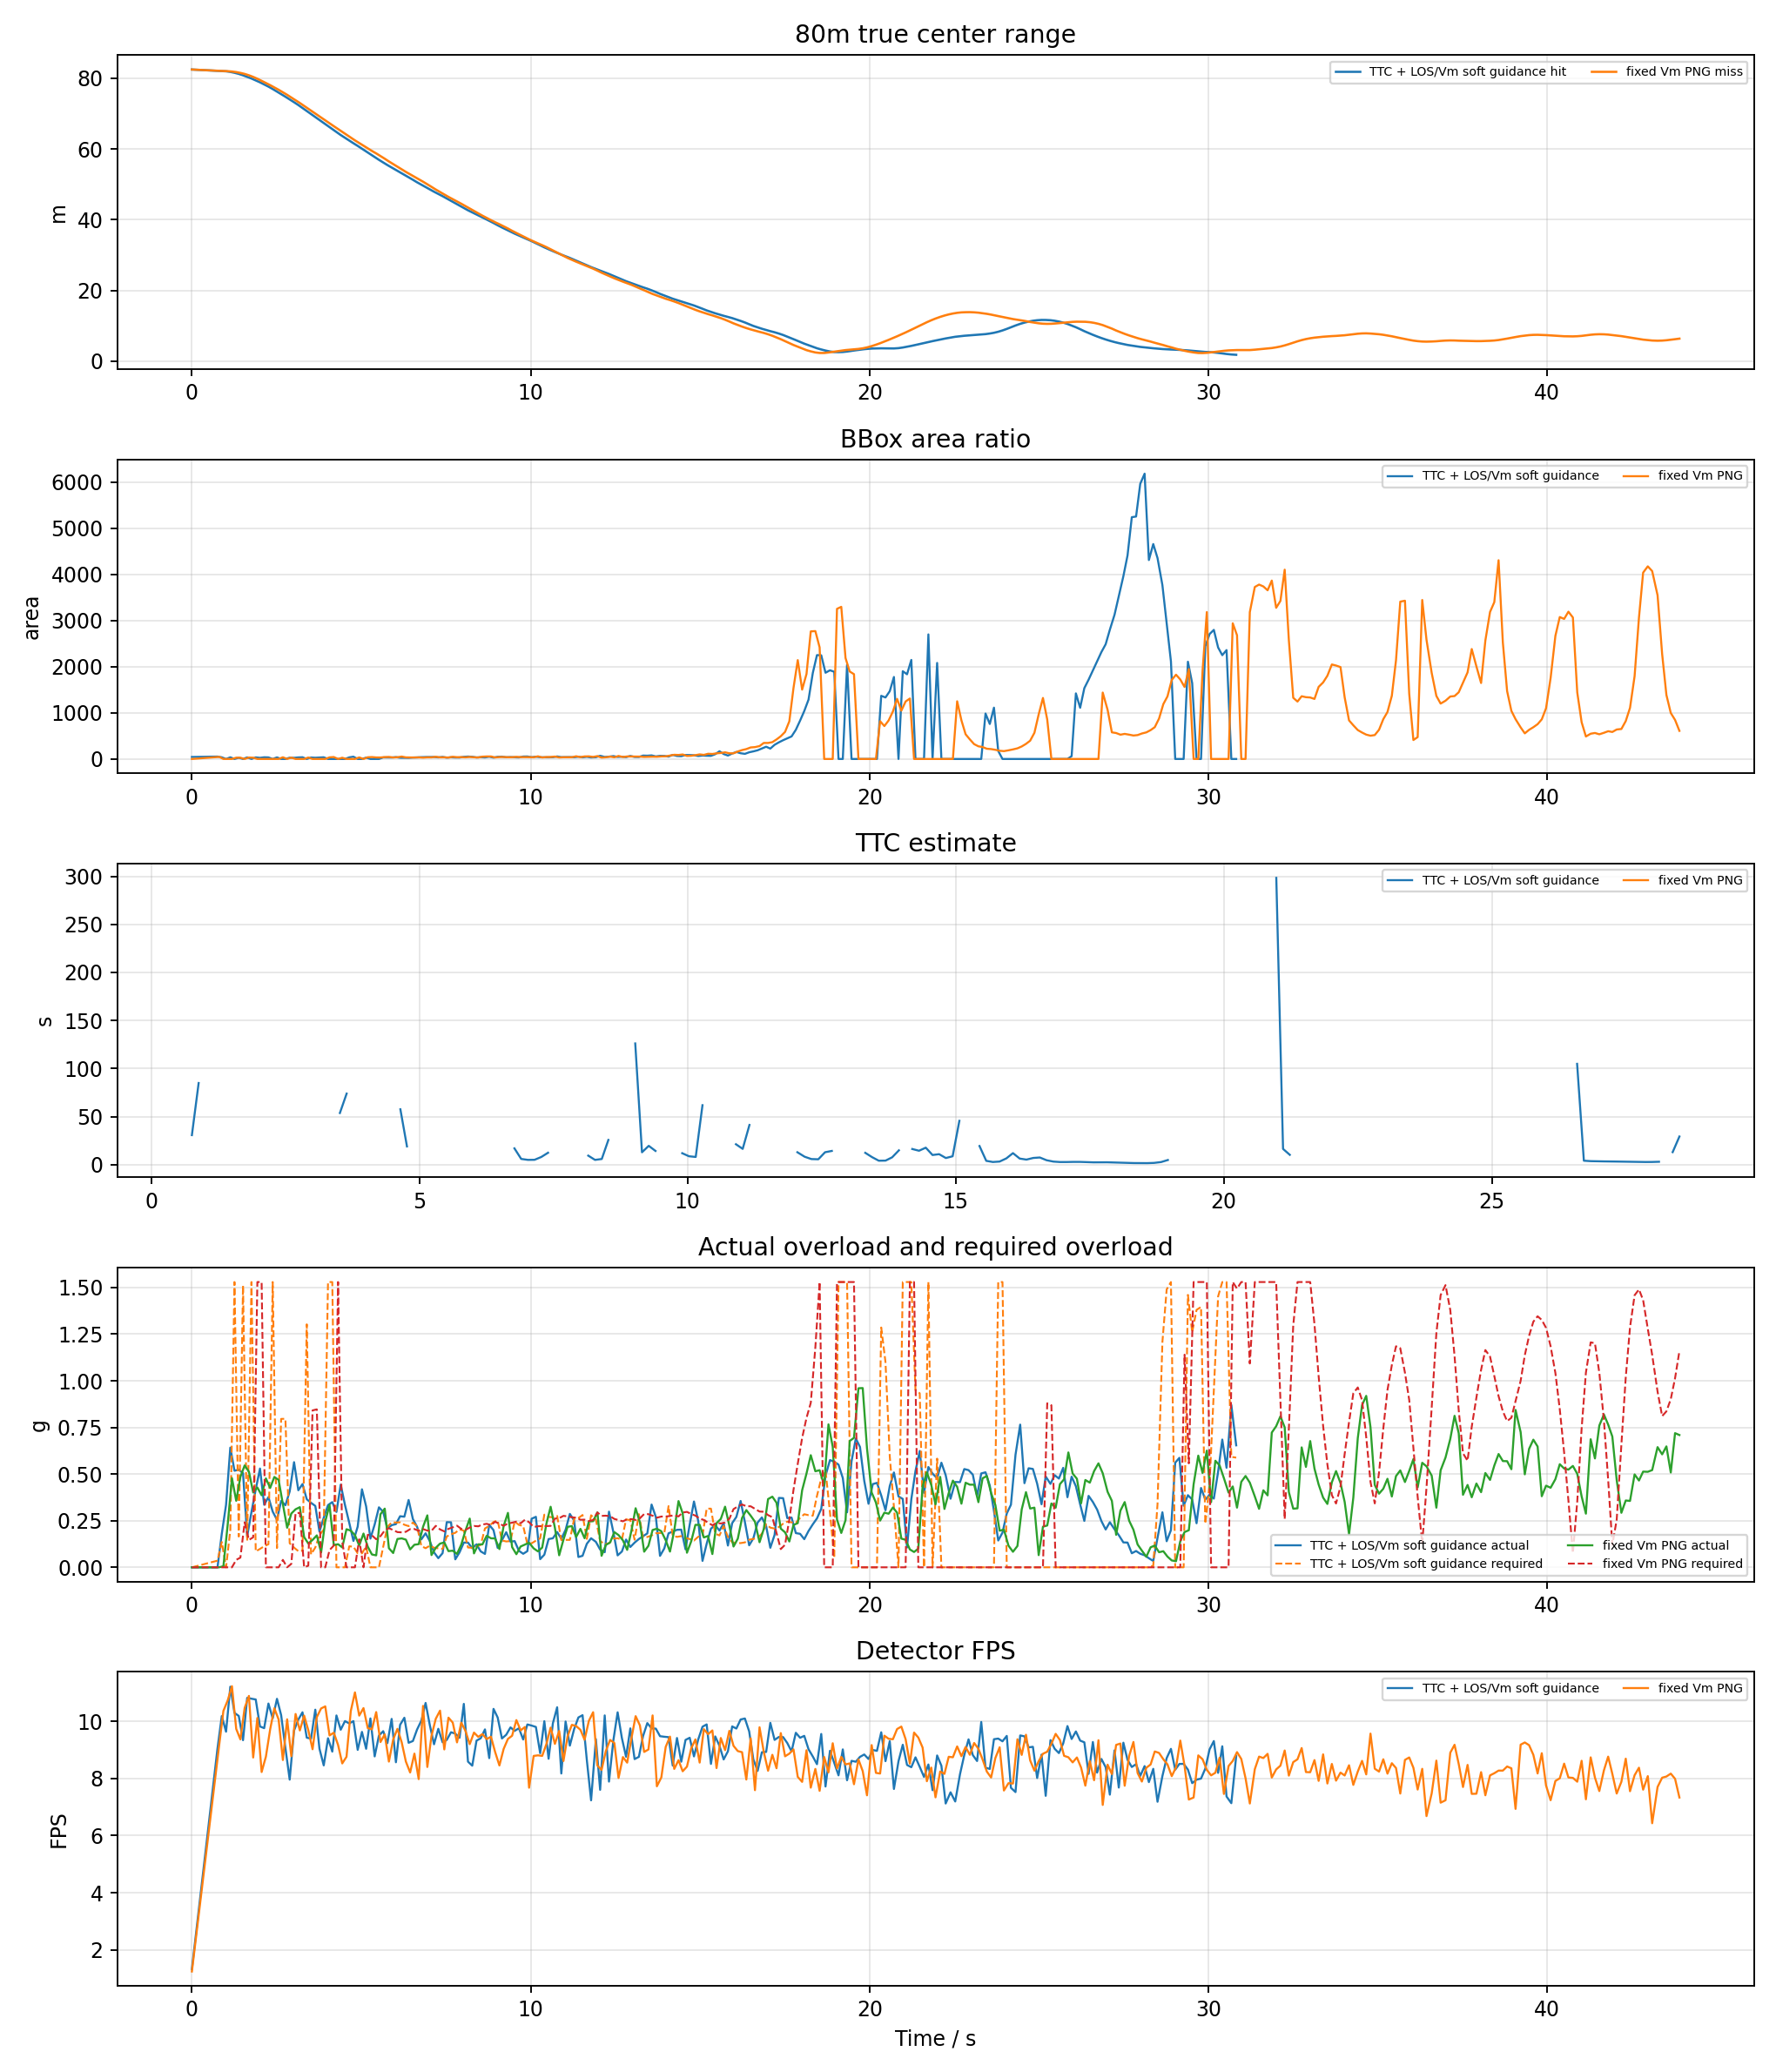
80m
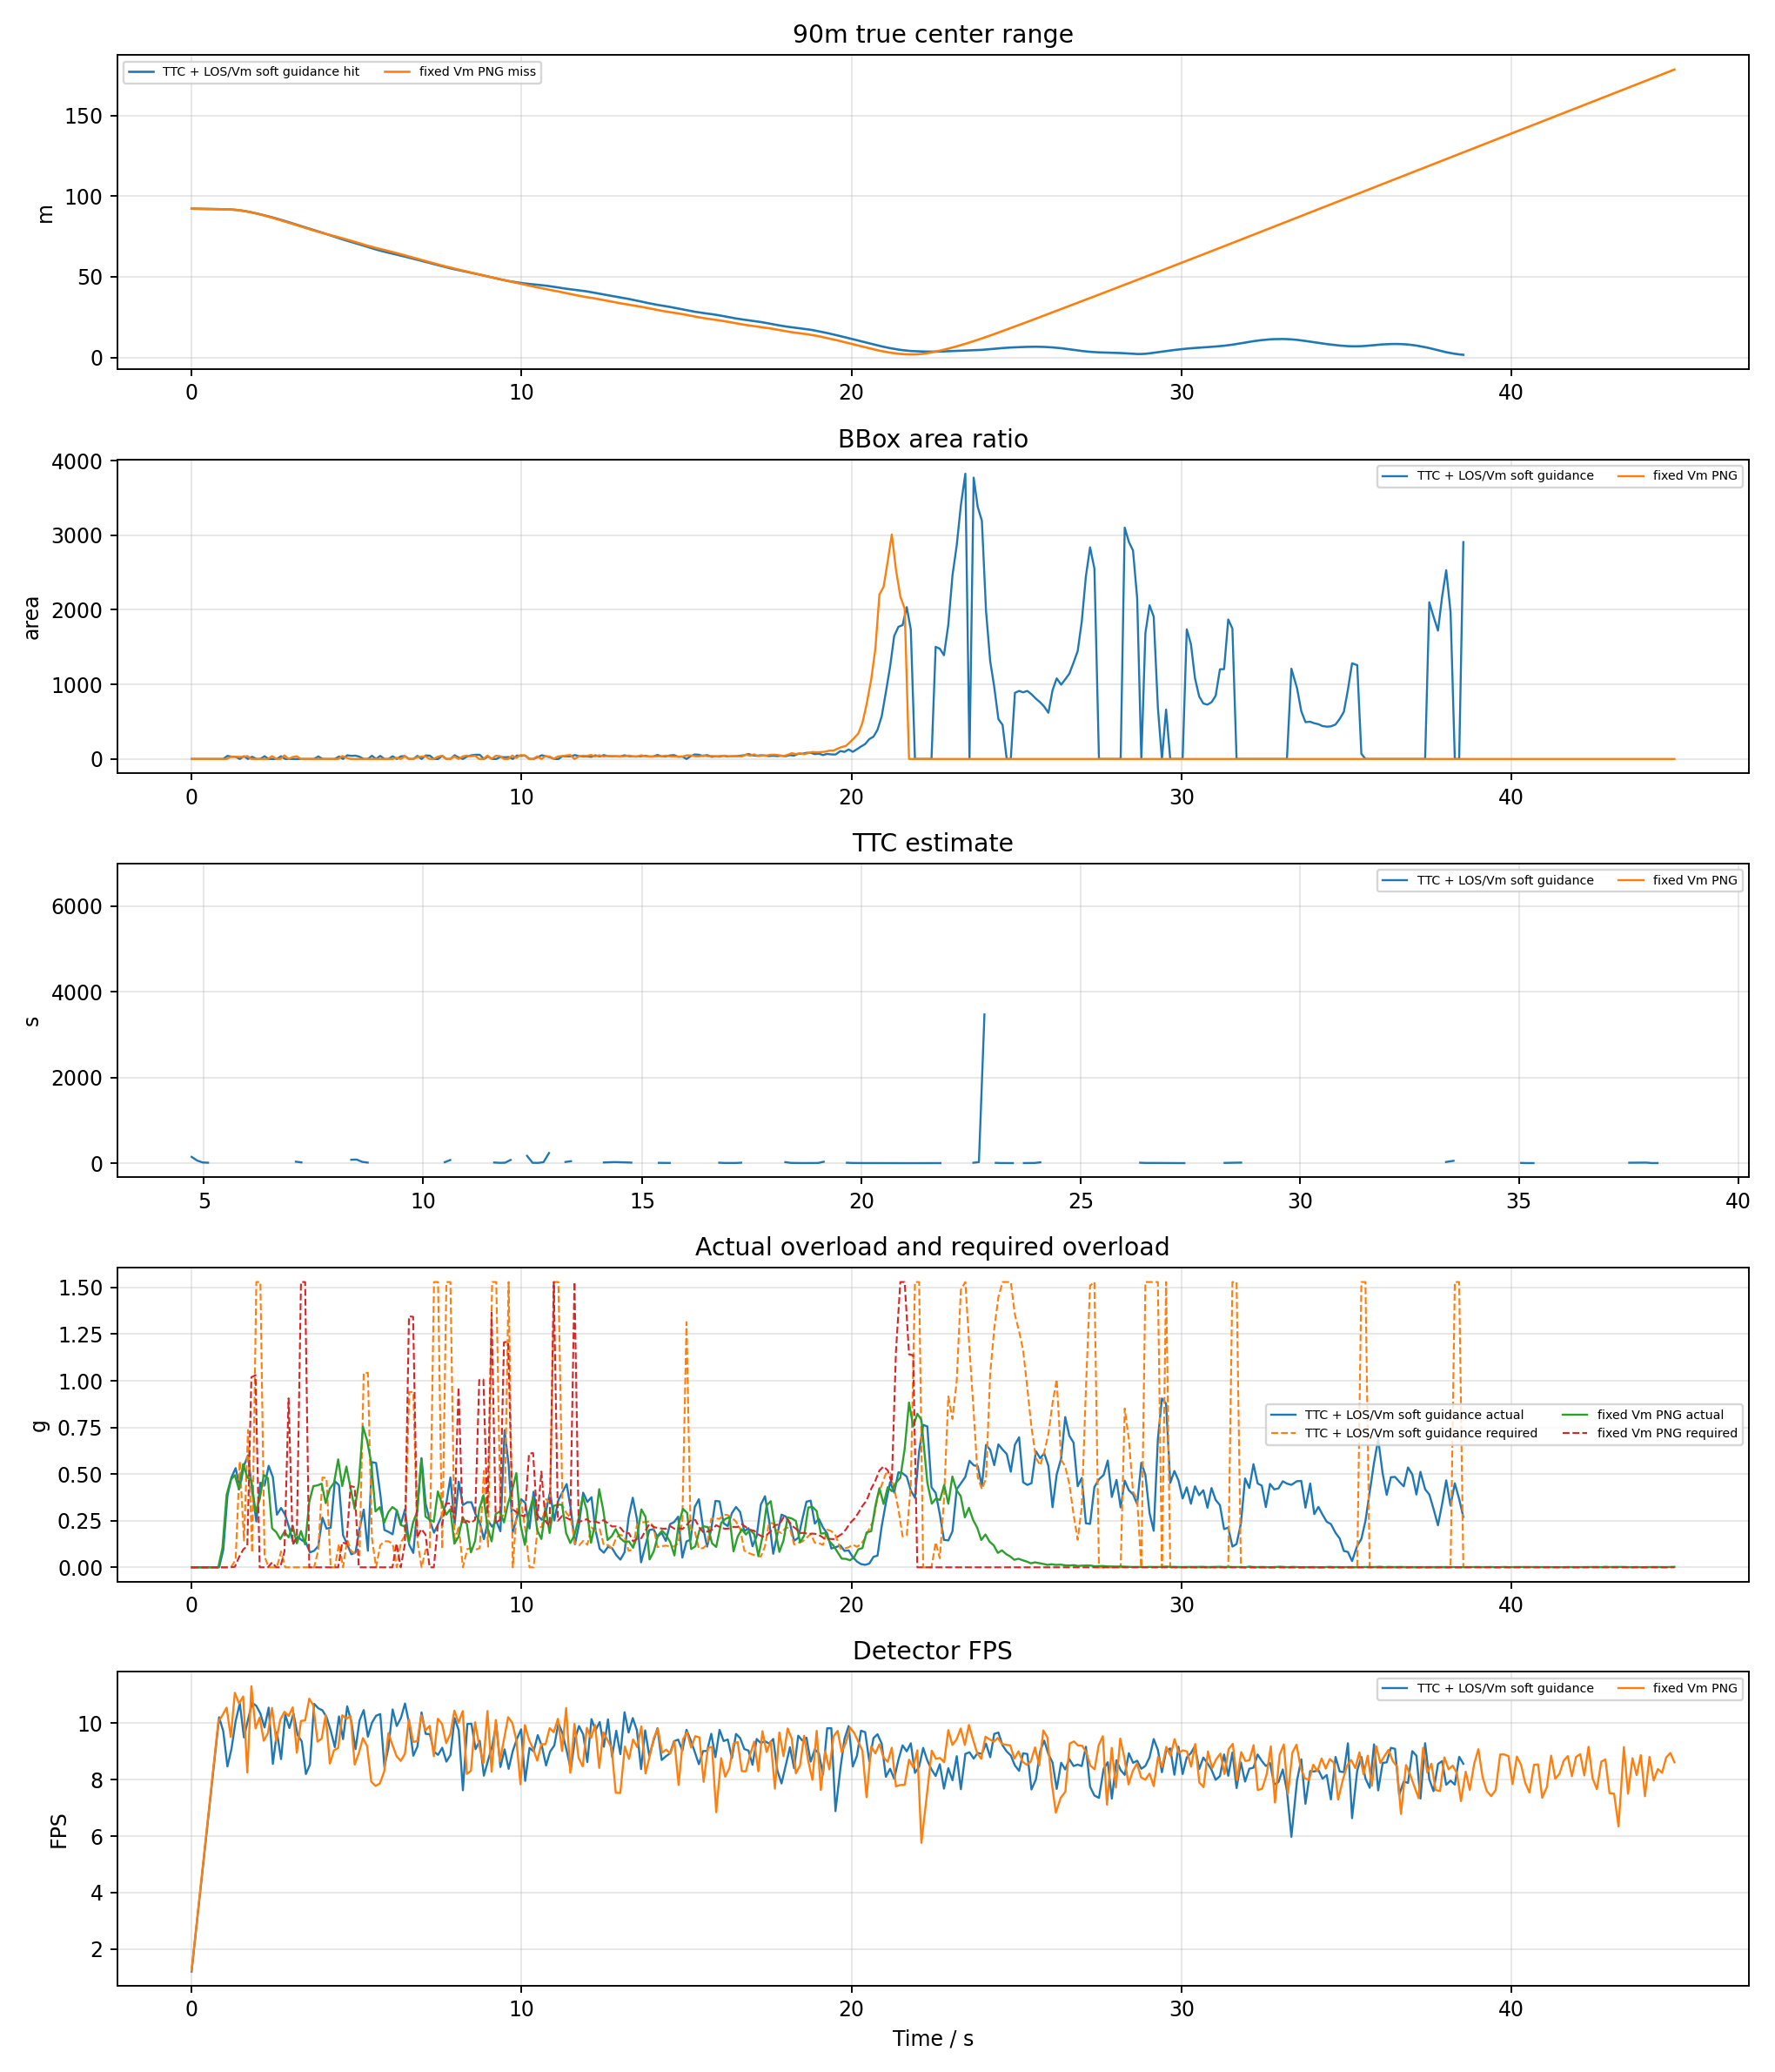
90m
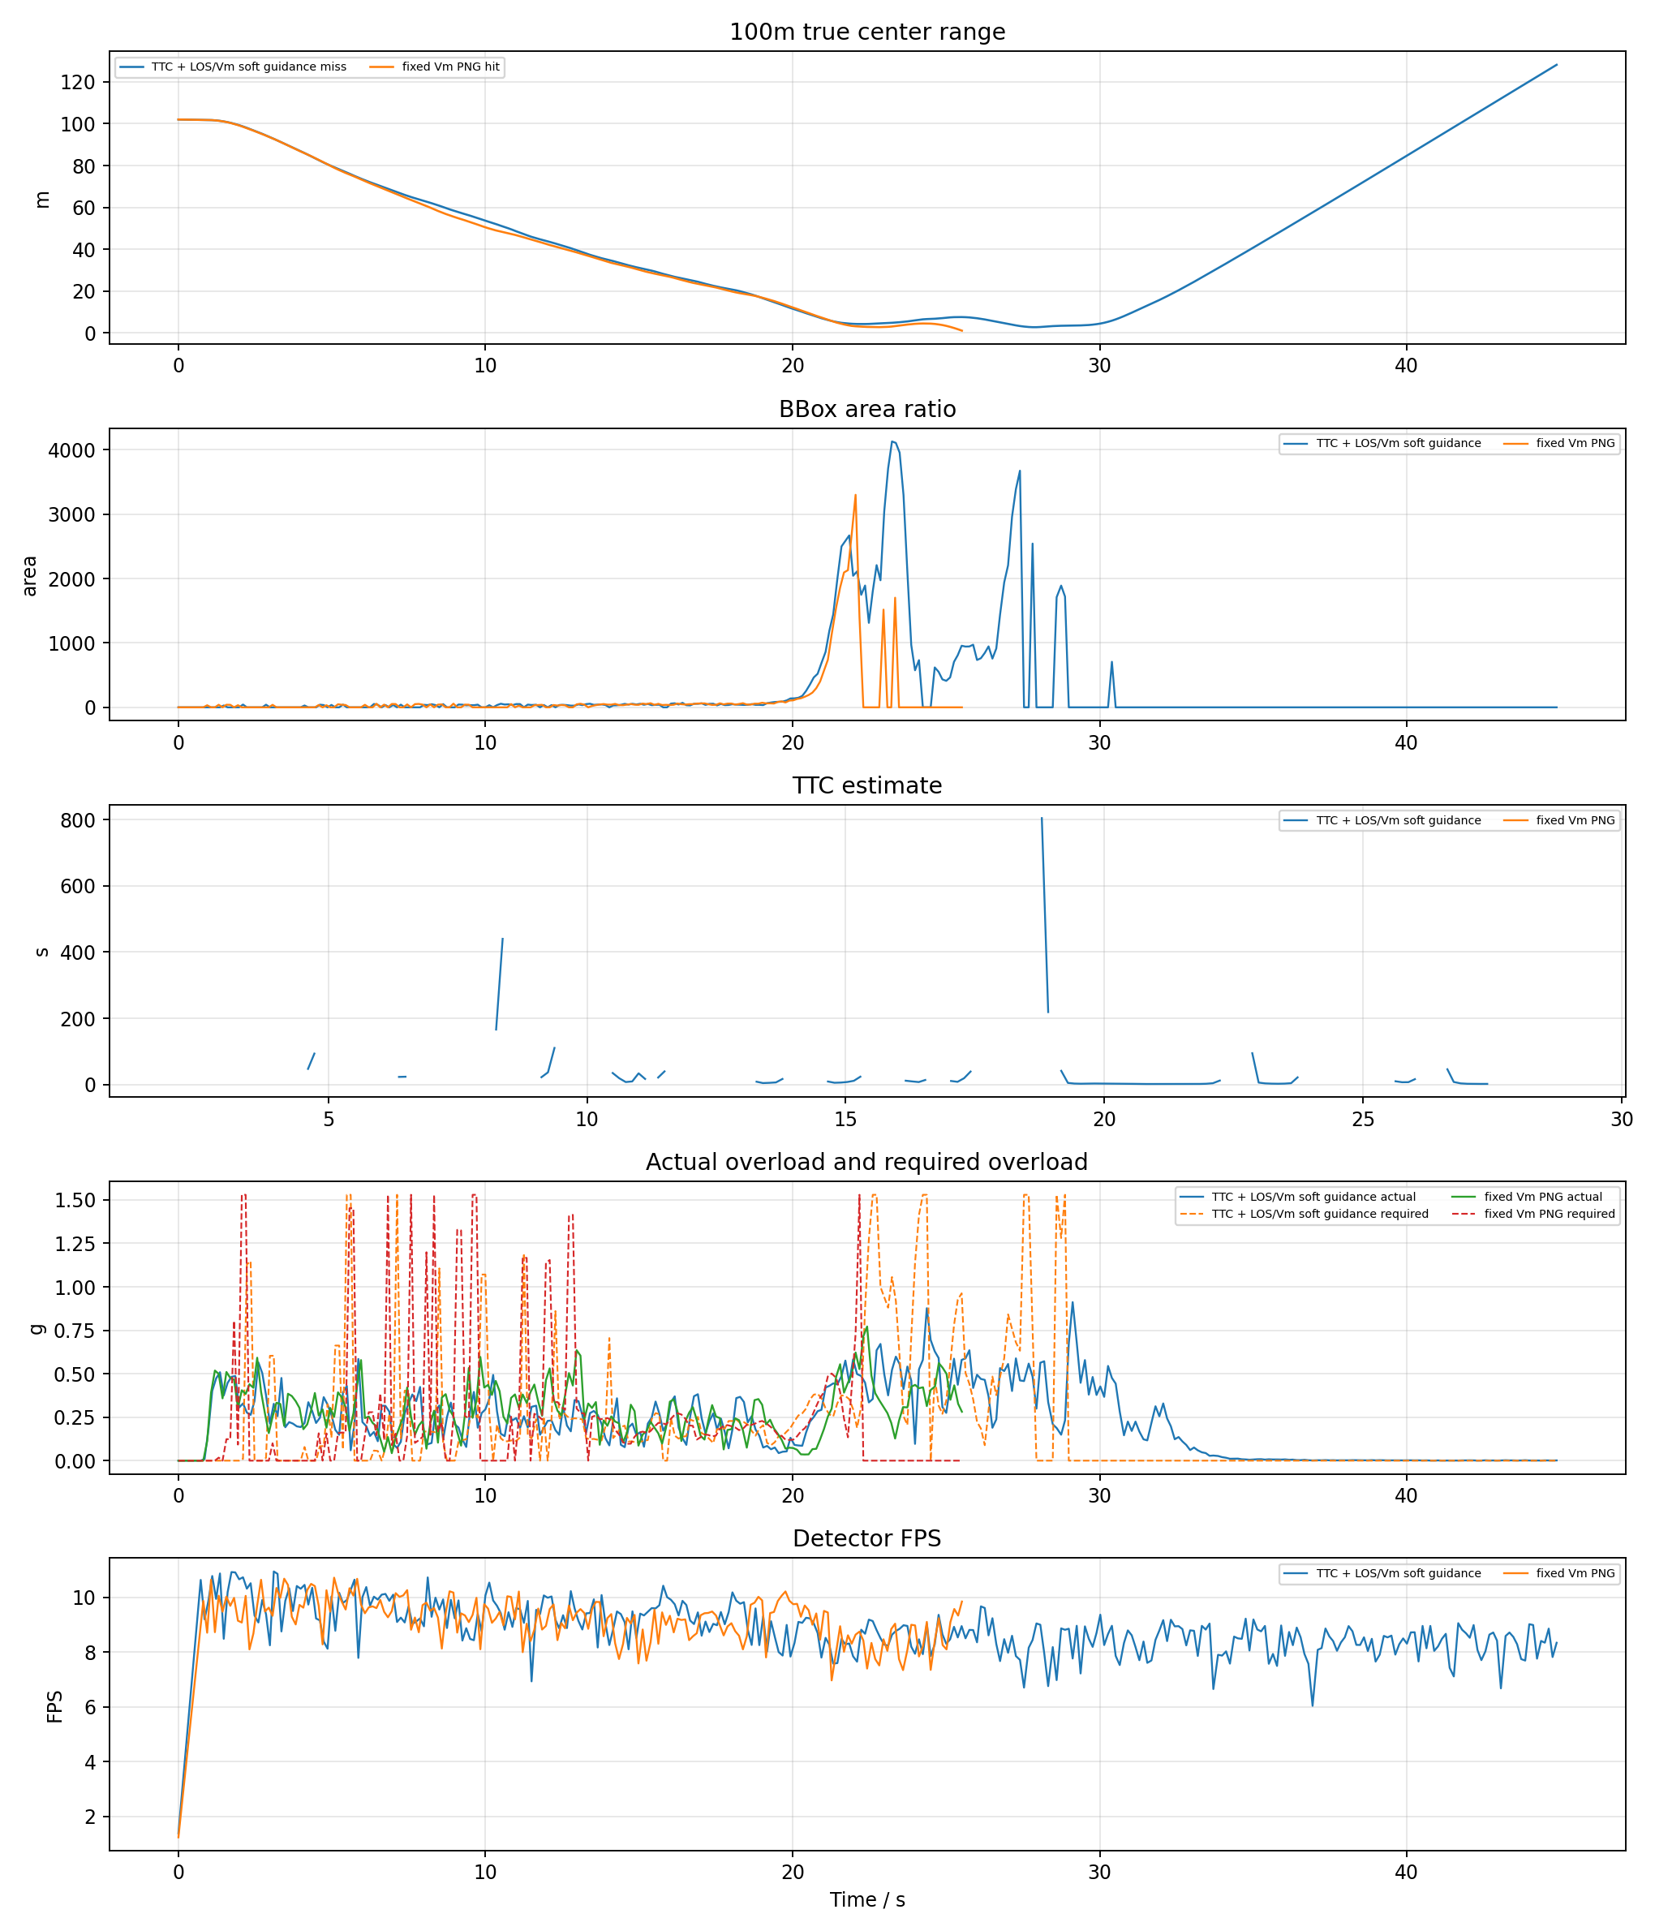
100m

7. LOS KF 与失败原因诊断
组别 | 距离m | 最近距离m | 最近点状态 | 主要失败/降级原因 | 检测率 | 有效率
TTC | 50 | 1.463 | los_innovation_reject | valid:83, los_innovation_reject:33, no_detection:30, area_not_expanding:14 | 75.9% | 63.8%
VM | 50 | 1.476 | valid | valid:90, image_kf_predict:7, no_detection:5 | 88.2% | 95.1%
TTC | 60 | 1.836 | image_kf_predict | no_detection:159, valid:78, area_not_expanding:29, image_kf_predict:4 | 40.1% | 41.5%
VM | 60 | 1.464 | image_kf_predict | valid:96, image_kf_predict:10, no_detection:2 | 88.9% | 98.1%
TTC | 70 | 2.515 | image_kf_predict | no_detection:171, valid:89, area_not_expanding:30, image_kf_predict:9 | 41.7% | 43.0%
VM | 70 | 1.548 | valid | valid:109, image_kf_predict:12, no_detection:7 | 85.2% | 94.5%
TTC | 80 | 1.758 | image_kf_predict | valid:85, area_not_expanding:64, no_detection:35, image_kf_predict:31 | 72.9% | 76.7%
VM | 80 | 2.251 | valid | valid:229, los_innovation_reject:47, no_detection:37, image_kf_predict:28 | 81.5% | 75.4%
TTC | 90 | 1.684 | los_innovation_reject | valid:87, area_not_expanding:72, no_detection:49, image_kf_predict:49 | 68.0% | 72.3%
VM | 90 | 1.919 | image_kf_predict | no_detection:204, valid:116, image_kf_predict:29 | 33.2% | 41.5%
TTC | 100 | 2.760 | valid | no_detection:155, valid:87, area_not_expanding:62, image_kf_predict:39 | 44.6% | 55.4%
VM | 100 | 1.099 | no_detection | valid:108, no_detection:46, image_kf_predict:42, los_innovation_reject:2 | 55.6% | 75.8%

- LOS KF 参数：q_lambda=0.0005、q_lambda_dot=0.02、r=0.008、innovation_reject=0.75、terminal_reject=1.2。
- 未命中但最近距离小于等于 3m 的工况：TTC 60m(1.836m)，TTC 70m(2.515m)，VM 80m(2.251m)，VM 90m(1.919m)，TTC 100m(2.760m)。这些工况已接近目标，但没有触发 AirSim 碰撞判定，后续应重点看末端视场保持、外推和碰撞几何。
- 检测率低于 60% 的工况：TTC 60m(40.1%)，TTC 70m(41.7%)，VM 90m(33.2%)，TTC 100m(44.6%)，VM 100m(55.6%)。这类失败优先归因于 YOLO/ByteTrack 连续性和固定相机视场保持，而不是导引律公式本身。
- 最近点处仍处于降级或无效状态的未命中工况：TTC 60m:image_kf_predict，TTC 70m:image_kf_predict，VM 90m:image_kf_predict。这些样本说明末端质量门、视觉外推和 bbox 裁切处理仍会影响命中窗口。
- 本轮平均实际过载峰值约 0.77 g，平均需用过载 P95 约 1.04 g。两者不是同一个量：n_cmd_g 是导引层需求，实际过载还受 PX4 姿态/推力限制、YOLO 约 9 FPS 采样和 frame centering 限速影响。

8. PNG 到过载、姿态和角速度的控制流程
当前批测默认 guidance_output=accel_attitude、px4_command_mode=mavlink_attitude，因此实际链路是“PNG 需用加速度 -> 姿态四元数 + thrust”，不是直接向 PX4 发送角速度。项目中仍保留 accel_body_rate + mavlink_body_rate，该模式才是“PNG 需用加速度 -> 机体系角速度 p/q/r + thrust”。

8.1 视觉量到 6D LOS
YOLOv8 + ByteTrack 输出 bbox center=(u,v)、bbox area、track_id 和置信度。bbox 中心先通过相机内参转换成相机坐标系单位射线：
x_n = (u - cx) / fx
y_n = (v - cy) / fy
lambda_C = normalize([x_n, y_n, 1])
再使用相机外参和机体姿态转到惯性系：
lambda_I = normalize(R_IB * R_BC * lambda_C)
其中 R_BC 是相机到机体的固定安装旋转，R_IB 是机体到惯性系的姿态。LOS 角速度由相邻 LOS 差分并投影到垂直 LOS 的平面得到：
lambda_dot = project_perpendicular((lambda_I[k] - lambda_I[k-1]) / dt, lambda_I[k])
omega_LOS = lambda_I x lambda_dot
启用 LOS KF 时，滤波器输出平滑后的 lambda_I 和 omega_LOS；末端允许更松的 innovation gate，避免目标仍在检测框内时 PNG 加速度被过早清零。

8.2 PNG 生成需用加速度和需用过载
两种导引的共同输出都是导引层需用加速度 a_cmd：
a_cmd = guidance_gain * (omega_LOS x lambda_I)
a_cmd = clip_norm(a_cmd, max_guidance_accel_mps2)
n_cmd_g = ||a_cmd|| / g
omega_LOS x lambda_I 给出垂直于视线的修正方向；n_cmd_g 是导引层需用过载，只表示 PNG 希望产生的机动强度。它不等于无人机真实过载，真实过载还受 PX4 姿态控制、推力限制、速度保持项、视觉帧率和 frame centering 限速影响。
TTC 组使用 bbox 面积扩张估计 TTC ~= A / A_dot，当前只把 TTC 用作增益调度和末端触发；当 TTC 无效但 LOS 有效时，仍保留 LOS/V_m soft guidance。V_m 组不使用 TTC，直接采用固定：
guidance_gain = N * V_m
V_m = speed_ratio * intruder_speed

8.3 与速度保持项合成
在 accel_attitude 和 accel_body_rate 中，PNG 横向修正不再积分成速度指令。速度只作为沿 LOS 的保速参考：
v_ref = speed_cap * lambda_I
a_speed_hold = K_v * (v_ref - v_current)
a_control_I = clip_norm(a_cmd + a_speed_hold, total_accel_limit)
a_cmd 是纯 PNG 需用加速度；a_speed_hold 是工程闭环项，用于避免飞机速度掉到无法追击或过度横向漂移。报告中的 n_cmd_g 仍来自 a_cmd，而 attitude_control_accel_* / body_rate_control_accel_* 记录合成后的控制加速度。

8.4 加速度到姿态四元数，本轮默认链路
当前批测使用 accel_attitude + mavlink_attitude。程序先由图像中心误差和 LOS 水平投影得到期望航向：
yaw_sp = current_yaw + yaw_rate_cmd * attitude_yaw_lookahead_s
随后把惯性系合成加速度旋转到期望 yaw 对应的水平坐标系：
a_yaw_body = R_z(yaw_sp)^T * a_control_I
再用小角度近似得到姿态 setpoint：
pitch_sp = -a_yaw_body.x / g
roll_sp = a_yaw_body.y / g
roll/pitch 按 attitude_max_tilt_deg 限幅，然后和 yaw_sp 合成为姿态四元数：
R_sp = R_z(yaw_sp) * R_y(pitch_sp) * R_x(roll_sp)
q_sp = quat(R_sp)
垂向加速度通过 AirSim GenericQuad 质量和最大推力参数换算成归一化 thrust 的线性近似：
thrust = hover_thrust + thrust_gain * (-a_control_I.z / g)
thrust = clamp(thrust, min_thrust, max_thrust)
最后通过 MAVLink SET_ATTITUDE_TARGET 发送：
type_mask = BODY_ROLL_RATE_IGNORE | BODY_PITCH_RATE_IGNORE | BODY_YAW_RATE_IGNORE
q = q_sp
body rates = 0
thrust = thrust
PX4 在 Offboard 下跟踪姿态四元数和 thrust，内部姿态/角速度控制器再驱动电机模型。

8.5 加速度到机体系角速度，备用链路
若显式设置 GUIDANCE_OUTPUT_MODE=accel_body_rate、PX4_COMMAND_MODE=mavlink_body_rate，程序会先把 a_control_I 转到机体系：
a_control_B = R_BI * a_control_I
再用小角度近似得到期望 roll/pitch：
roll_sp = body_rate_roll_gain * a_control_B.y / g
pitch_sp = -body_rate_pitch_gain * a_control_B.x / g
姿态误差通过比例环变成机体系角速度：
p_cmd = K_att * (roll_sp - roll)
q_cmd = K_att * (pitch_sp - pitch)
r_cmd = yaw_rate_cmd
再按最大 roll/pitch/yaw rate 限幅。MAVLink 发送仍使用 SET_ATTITUDE_TARGET，但 type_mask 忽略姿态四元数，只让 PX4 接收 body_roll_rate/body_pitch_rate/body_yaw_rate 和 thrust。

8.6 本报告中过载曲线的含义
- 需用过载 n_cmd_g：由 PNG 的 a_cmd 直接换算，是导引层希望产生的过载。
- 实际过载 max g：由拦截机真实速度差分估计，体现 PX4 和 AirSim 动力学真正实现出的机动。
- 速度指令差分 P95 g：兼容旧速度输出模式的指标，本轮 accel_attitude 下主要作为参考，不代表直接发送给 PX4 的控制量。
因此，若 n_cmd_g 很平滑但实际过载不足，问题通常在姿态/推力响应、速度保持、限幅或视觉低帧率；若 n_cmd_g 本身突变，则应优先检查 LOS/KF、bbox 裁切、丢检外推和 frame guard 状态切换。

9. 结论
- TTC: 命中 3/6，命中距离 50m, 80m, 90m，未命中 60m, 70m, 100m，检测帧比例 55.0%，有效导引帧比例 57.9%，平均检测 FPS 9.00。
- VM: 命中 4/6，命中距离 50m, 60m, 70m, 100m，未命中 80m, 90m，检测帧比例 65.2%，有效导引帧比例 71.5%，平均检测 FPS 9.12。
- 本轮使用真实 YOLOv8 + ByteTrack，因此检测连续性和 GPU 推理速度会直接进入闭环；结果不能和 AirSim detect 函数的理想 bbox 直接等价比较。
- accel_integral 模式的 n_cmd_g 来自导引层 a_cmd，底层仍通过 PX4/AirSim 速度 setpoint 闭环；实际过载由真实速度差分估计，因此会同时受 PX4 响应、速度限幅和视觉帧率影响。
- accel_body_rate 模式下 n_cmd_g 仍表示纯 PNG 需用过载；实际发送给 PX4 的是 SET_ATTITUDE_TARGET 机体系 p/q/r 角速度和归一化 thrust，日志中的 body_rate_control_accel_* 额外包含沿 LOS 的速度保持加速度。
- accel_attitude 模式下 n_cmd_g 同样表示纯 PNG 需用过载；实际发送给 PX4 的是 SET_ATTITUDE_TARGET 姿态四元数和归一化 thrust，日志中的 attitude_control_accel_* 记录姿态指令生成前的合成加速度。

